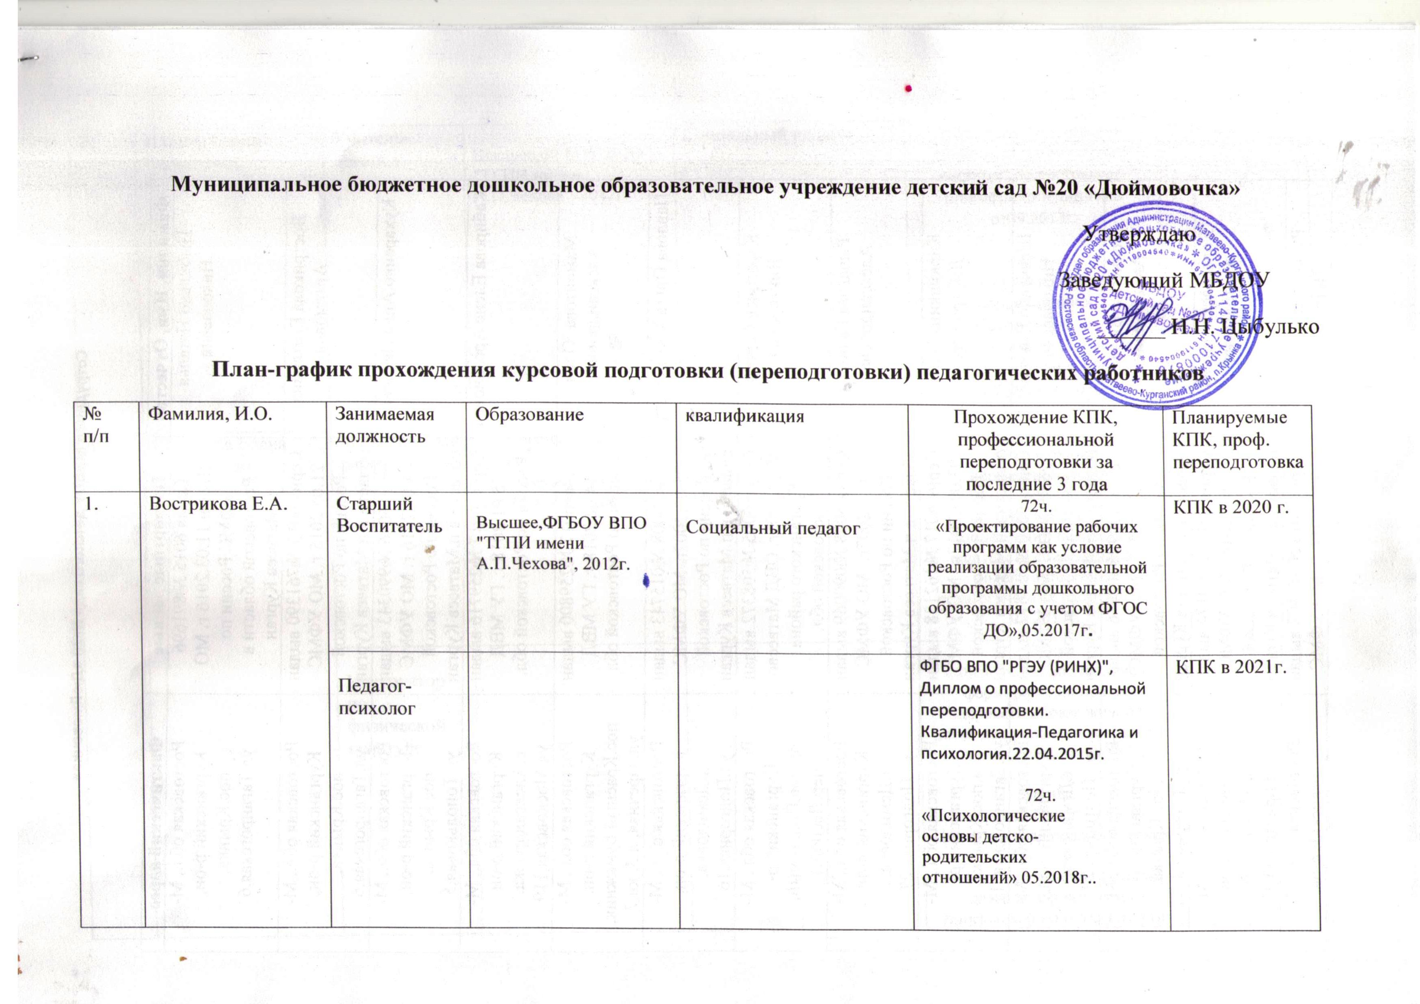

2. | Кухаренко Анна Федоровна | Учитель-логопед | Высшее, «ГОУ ВПО» Таганрогский Государственный педагогический институт 2006г». | Педагогика и методика начального образования, специализация-логопедия. | 72ч.  «Организация и содержание логопедической работы в дошкольных образовательных учреждениях»  2018г. | КПК в 2021 г.
3. | Вилкова Наталья Ивановна | Музыкальный работник | Высшее, ФГБОУ ВПО "Ростовский Государственный Экономический Университет "РИНХ", г.Ростов-на-Дону, диплом 1061180287408 от 11.03.2015г. | учитель музыки | 144ч.  «Технологии развития профессиональной компетентности музыкального руководителя ДОУ в контексте ФГОС».  2019г. | КПК в 2022 г.
 |  | Инструктор по физической культуре |  | инструктор по физической культуре | 512ч.  Профессиональная переподготовка: «Теория и методика физического воспитания детей дошкольного возраста»  2019г. | КПК в 2020 г.
4. | Задубровская Наталья Дмитриевна | воспитатель | Среднее-специальное. Шахтёрское педагогическое училище, дошкольное воспитание 1986г. | Воспитатель детского сада | 72ч.  «Проектирование рабочих программ как условие реализации образовательной программы дошкольного образования с учетом ФГОС ДО» 2017г. | КПК в 2020 г.
5. | Лобачевская Елена Анатольевна | воспитатель | Среднее-профессиональное Одногодичный педагогический класс 1988г, им. М.И. Калинина центрального р-на г.Джамбула КОЗ ССР. | воспитатель детского сада | 72ч.  «Педагогические технологии и конструирование образовательного и воспитательного процесса в условиях реализации ФГОС (по уровням образования и предметным областям)» по предметной области «Педагогика дошкольного образования»  2017г. | КПК в 2020 г.
6. | Щербак Ирина Витальевна | воспитатель | "Международный центр консалтинга и образования "Велес", воспитатель, диплом №0000858, 2018г. | воспитатель | 144ч.  «Развитие профессиональной компетентности воспитателя ДОУ в условиях реализации ФГОС ДО».  2019г. | КПК в 2022г.
7. | Плотникова Елизавета Андреевна | воспитатель | "Международный центр консалтинга и образования "Велес", воспитатель, диплом №0001660, 2019г. | воспитатель | 144ч.  «Развитие профессиональной компетентности воспитателя ДОУ в условиях реализации ФГОС ДО».  2019г. | КПК в 2022г.
8. | Чередниченко Наталья Александровна | воспитатель | Студентка 4 курса заочной формы обучения Таганрогского института имени А.П. Чехова (филиала) ФГБОУ ВО «РГЭУ (РИНХ)» | дошкольное образование | 72 ч.  ООО«Международный центр консалтинга и образования «Велес»  «Инновации технологии в области дошкольного воспитания» 10.2018г. | КПК в 2021 г.

